调整1：

页面调整为四个选择框对应以下选项

|  |  |  |
| --- | --- | --- |
|  | value | name |
| 选项1 | 1 | 主项计划（默认选中） |
| 2 | 专项计划 |
| 选项2 | 1 | 本月应完成（默认选中） |
| 2 | 下月将开始 |
| 3 | 逾期任务 |
| 0 | 全部 |
| 选项3 | 1 | 空（默认选中） |
| 2 | 待评价 |
| 3 | 已评价 |
| 选项4（责任人） | userid1 | name1 |
| userid2 | name2 |
| userid3 | name3 |
| 由后台返提供数据(默认选中登录人) | |
|

1. 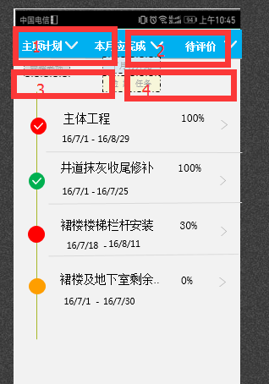

.

调整2：

进度汇报页面显示调整：显示任务信息、汇报记录、评价记录三部分内容。

下面两个按钮：

1.汇报（没权限控制，都能汇报）

2.评价（有权限的人员才能看到按钮）

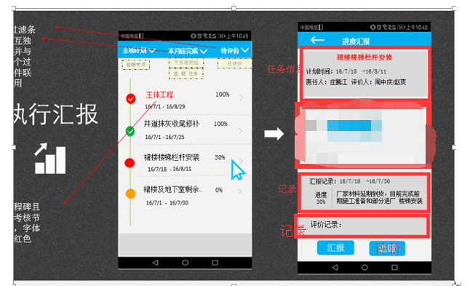

调整3：

点汇报按钮进入的页面：

开始日期：（如果第一次汇报则可填写且默认为当前日期，否则不可填写。）

截止日期：（如果进度能拉动且到100%可填写且默认为当前日期。否则为空且不可填写）

进度：如果进度已经是100%，则不可拉动。

汇报描述：（不控制，都可以填写）

附件：（不控制，可添加多个）

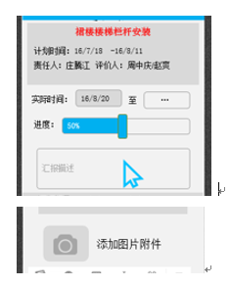

调整4：

点评价后进入页面：

评价类型：（由后台返回的数据 ）

进度评价: （评价类型选择后，后台取数动态刷新。）

评价说明：

